**المثلثان المتطابقان**

هما مثلثان اللذان إذا وضعنا احدهما فوق الآخر يغطيه بالضبط.

نرمز للتطابق بالاشارة مثلثات متطابقة

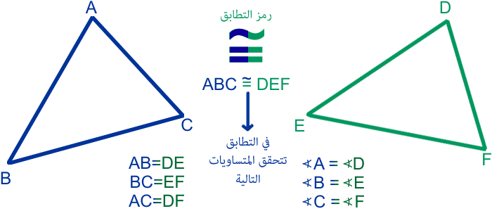نقرأ المثلث ABC يطابق المثلث DEF

**نظرية التطابق الأولى**

اذا تساوى في المثلثان [ضلعان](http://layan.us/areen/) و [الزاوية المحصورة](http://layan.us/areen/) بينهما ايضاً متساوية

**فإن المثلثان متطابقان على التناظر   
النظرية تكتب باختصار: ض . ز . ض**

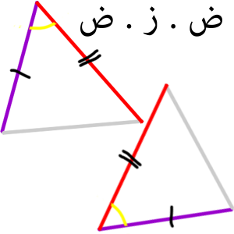

**نظرية التطابق الثانية**

اذا تساوى في المثلثين زاويتان [والضلع](http://layan.us/areen/) المحصور بينهما

**فإن المثلثان متطابقان على التناظر   
النظرية تكتب باختصار: ز . ض . ز**

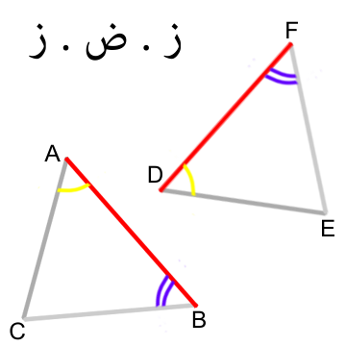

**نظرية التطابق الثالثة**

اذا تساوت الاضلاع الثلاثة في المثلثين على التناظر

**فالمثلثان متطابقان   
النظرية تكتب باختصار: ض . ض . ض**

